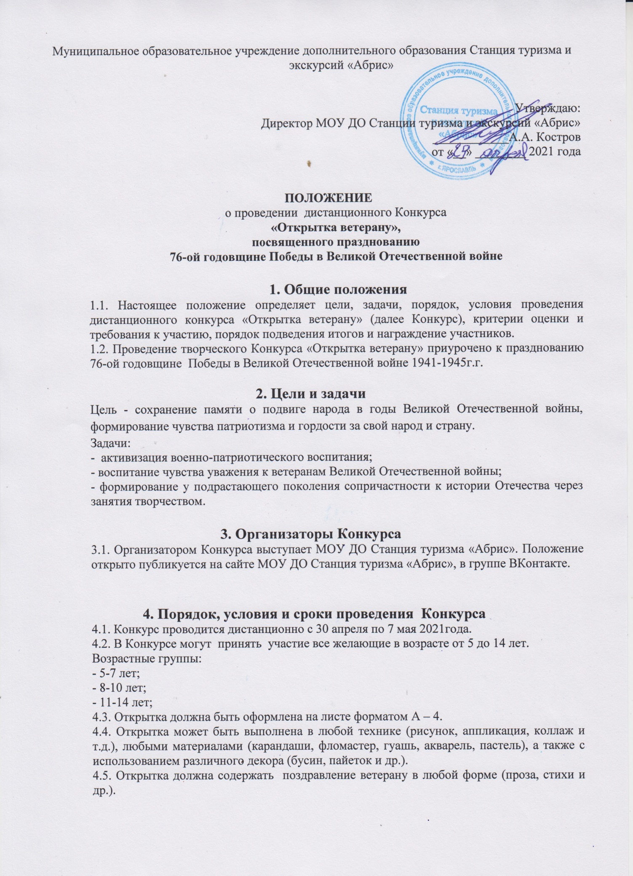

4.6. Участнику нужно сделать фото своей работы. Фотография должна быть представлена в jpeg разрешении. Фотография работы отправляется на электронную почту dist.abris@yandex.ru либо в личные сообщения Сообщества Вконтакте https://vk.com/public170320083 .
4.7. Указать автора работы и возраст (либо коллектив авторов).

5. Состав жюри
5.1. Состав жюри представлен в Приложение № 1.
5.2. В случае равенства голосов решающим является голос председателя жюри.

6. Размещение работ
Лучшие работы будут опубликованы в группе ВКонтактке (https://vk.com/public170320083).

7. Подведение итогов Конкурса и награждение победителей
7.1. Подведение итогов Конкурса состоится 9 мая 2021 года.
7.2. Победители Конкурса награждаются дипломами (дипломы будут направлены победителям в электронном виде на почтовый ящик, с которого была отправлена фотография работы участника). Информация об участниках и победителях будет размещена на сайте МОУ ДО Станции туризма «Абрис» (https://cdo-abris.edu.yar.ru/index.html) и в группе ВКонтакте (https://vk.com/public170320083).

8. Авторские права
- Ответственность за соблюдение авторских прав работы, участвующей в Конкурсе несёт автор, приславший данную работу.
- Присылая свою работу на Конкурс, автор автоматически даёт право организаторам Конкурса на публикацию данной работы в сети Интернет, а именно в группу ВКонтакте и на сайте Станции.
- Участники Конкурса дают согласие на обработку своих персональных данных.
- Работы, не соответствующие заявленному формату не рассматриваются в Конкурсе.

Открытка (творческая работа) может быть выполнена в любой технике (рисунок, аппликация, коллаж и т.д.), любыми материалами – карандаш, фломастер, гуашь, акварель, пастель, гелевые ручки, а также с использованием различного декора: бусин, пайеток и прочего. Работа должна содержать поздравительный текст со словами благодарности ветеранам Великой Отечественной войны.
Количество конкурсных работ, представленных на Конкурс, не ограничено.

